La rentrée déjà.. 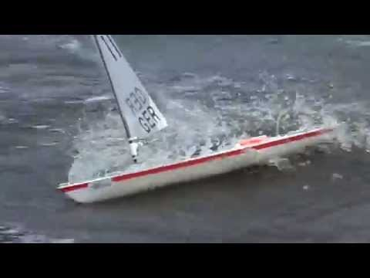
Fini les vacances, les régates officielles vont reprendre.
Nous vous rappelons que la date limite d’inscription pour le National Laser est fin Aout.
La fiche d’inscription est sur le forum Laser. A envoyer de toute urgence.
Marc Albiges et Jean vernhes vous accueilleront avec grand plaisir pour cette manifestation.
Le National laser rc se déroulera les 17 et 18 septembre 2016 sur la base nautique du CVCK Vitrolles (13) - étang de Vaïne :
http://www.club-voile-cvck-vitrolles.fr ... ntact.html
l'aéroport Marseille Provence est à proximité de la base nautique :
http://www.marseille.aeroport.fr/acces- ... -ou-en-bus
par le train :
http://www.marseille.aeroport.fr/acces- ... ces/trains
gare Aix en Provence TGV proche de la base nautique :
http://www.gares-sncf.com/fr/gare/fraie ... s-horaires
plan général pour vous situer :
http://fr.mappy.com/plan/13127-vitrolle ... 46064/Z12/
_________________________________________________________________________________________________________________

Ce grand prix avait lieu ce week-end a Fleuré dans l’Orne, prés d’Argentan.
Cette régate était organisée par le club de Courseulles.
La municipalité nous avait convié a participer a la fête du village, animée par un vide grenier, ainsi qu’une superbe concentration de 2CV.
Le midi un barbecue saucisses frites était organisé ce qui nous a permis de nous donner des forces.
Le club de Courseulles avait décidé de cumuler deux séries : Les Lasers et les Footys.
Il avait été prêté des bateaux à tous les skippers.
Les propriétaires de Footy ont pu régater en Laser et inversement, les propriétaires de Laser ont pu régater en Footy.
Nous remercions tous les skippers d’avoir fait de nombreuses heures de voiture, et tout particulièrement Jean François Bessiéres et son fils venus du Havre , et Jean Luc Demmer venu de Versailles. Michel Darcy venait aussi de Rouen.
Ce plan d’eau avait été découvert par Olivier Drouet habitant Argentan.
Merci à lui de nous avoir permis de découvrir ce superbe plan d’eau. Après le café offert par le club de Courseulles , les régates ont pu commencer.
Nous commencions par les régates Footys.
Philippe Colin qui avait terminé dernier de la régate Footy a Courseulles 8 jours avant espérait faire mieux cette fois ci dans cette série.
Peu avant le départ une rafale fit tomber son bateau de son ber, ce qui recassa le safran une nouvelle fois.
Heureusement Jean Francois Bessières avait de nombreux footys a prêter et notamment des footys Optimist qui marche très bien.
Un système de comptage de points permis d’alterner les séries et de prêter des bateaux a tous les skippers.
Il avait été annoncé la présence de Jean François Bessiéres (Champion du monde de Footys).
Jeune homme a ne jamais réinviter, faites passer le message. !
La moindre des choses est lorsque tu es invité pour la première fois a une régate par un nouveau club on doit essayer d’attendre ces petits copains … !
Et cette homme là, l’extra terrestre ; tu es encore au milieu de ton parcours et lui il passe la ligne d’arrivée en tête a toutes les manches suivi de prés par son fils de 14 ans.
Il y a une règle de régate que l »on apprend partout est que lorsque tu passes la ligne tu dois annoncer ton no de voile
Et bien ce monsieur là quand il passe ; il dit « pouete » !!
Il ne le fait pas qu’une fois mais toute la journée et a chaque manche. ( C'est-à-dire qu’il a gagné toutes les manches de toutes les séries !!)
Nous pensions bien marcher a Courseulles avec nos footys, et après une journée comme cela, nous savons maintenant que le niveau International est beaucoup trop élevé pour nous.
Pas au niveau régate, mais au niveau de la construction de nos bateaux.
Depuis 3 ans , Jean Francois nous disait qu’il y avait eu énormément d’amélioration dans les bateaux et surtout des changements architecturaux importants.
Légèreté des bateaux, les coques sont faites avec de la toile tendue comme une aile de planneur ce qui fait une coque hyper légère.
Les formes des coques deviennent différentes.
La tendance est coques très très fines a l’avant comme des canoé.
Pendant la régate jf bessires nous avait prêté des footys optimist.
Tous les concurrents ont apprécié ce petit bateau qui marche très bien. Certains skippers ont bien l’intention d’en fabriquer.

Jean Francois gagne donc toutes les manches de footy
Le classement en Footy
1 jf bessieres 100 points
2 c bessires 87 points
3 olivier drouet 74 points
4) Jl Demmer 61 points
5 P colin 49 points
6)Michel Darcy 36 points
7 M Tanguy 23 points
8 François Leclerc 10 points.
Ces points sont pour le calcul du classement annuel.

Série Laser
Nous avions trouvé un système de point pour prêter a tour de rôle un laser a tous les propriétaires de footys.
Pour la première fois que jf bessires prenait un laser il nous fait encore une fois un sans faute et gagne toutes les manches.
Comme quoi ce n’est pas d’avoir un meilleur bateau que les autres puisque les lasers sont tous identiques.
Mais quand on est bon et bien voilà ce que ca donne.

Le classement Laser
1 JF Bessières 100 points
2 M Darcy 87 points
3)C Bessières 74 points
4) O Drouet 61 points
5)François Leclerc 49 points
6) M Tanguy 36 points
7) J L Demmer23 points
8) P Colin 10 points
Ces points sont pour le calcul du classement annuel.

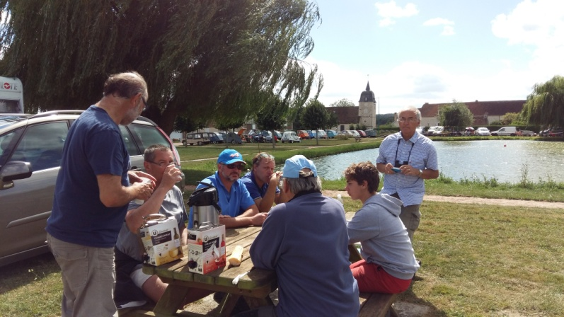
Ci-dessus le repas du midi avec l’apéro offert par le club

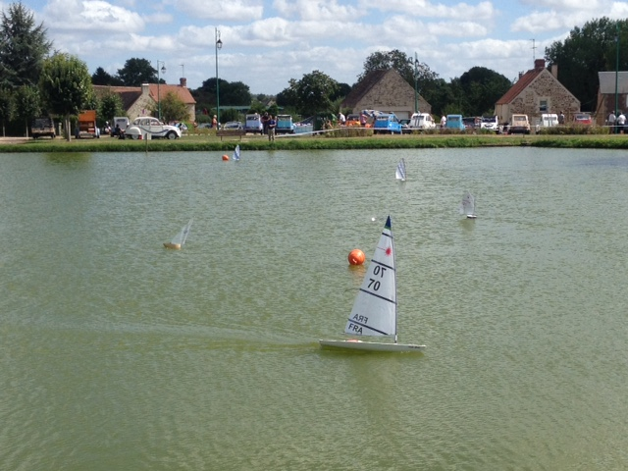
Ci-dessus le laser de Michel Tanguy s’entraine pendant une régate de Footy

Classe LASER RC | 2016 | 1 | 2 | 3 | 4 | 5 | 6 | 7 | 8 | 9 | 10 | Année 2016
1) p colin 01 | Bayeux | 100 | 100 | 100 | 40 | 100 | 100 | 64 | 40 | 23 | 100 | 782
2)P Philippe | Courseulles | 28 | 40 | 100 | 64 | 64 | 100 | 64 |  |  |  | 460
3)P Eveillard | Deauville | 10 | 74 | 85 | 100 | 85.5 | 10 | 100 |  |  |  | 454.50
4)M Tanguy | Reviers | 23 | 36 | 40 | 100 | 100 | 10 | 28 | 40 |  |  | 377
5)M Darcy | Rouen | 87 | 85 | 70.5 | 40 | 82 |  |  |  |  |  | 354.50
6)H Marie | Ver sur mer | 10 | 61 | 64 | 70 | 55 | 46 |  |  |  |  | 306
7) Jp Bonnafon | Caen | 23 | 10 | 55 | 70 | 64 | 23 | 55 |  |  |  | 300
8) jl beaudre | Courseulles | 55 | 64 | 49 | 23 | 55 |  |  |  |  |  | 246
9) Olivier Drouet | Argentan | 25 | 10 | 25 | 40 | 10 | 100 |  |  |  |  | 210
10) François leclerc | Caen | 10 | 28 | 10 | 10 | 10 | 10 |  |  |  |  | 78
11) a quetron | Eterville | 10 |  |  |  |  |  |  |  |  |  | 10

Classement après la régate de Fleuré
Classe LASER RC | 2016 | 1 | 2 | 3 | 4 | 5 | 6 | 7 | 8 | 9 | 10 | Année 2016
1) p colin 01 | Bayeux | 100 | 100 | 100 | 40 | 100 | 100 | 64 | 40 | 23 | 100 | 782
2)P Philippe | Courseulles | 28 | 40 | 100 | 64 | 64 | 100 | 64 |  |  |  | 460
3)P Eveillard | Deauville | 10 | 74 | 85 | 100 | 85.5 | 10 | 100 |  |  |  | 454.50
M darcy | rouen | 87 | 85 | 70.5 | 40 | 82 | 87 |  |  |  |  | 441.50
4)M Tanguy | Reviers | 23 | 36 | 40 | 100 | 100 | 10 | 28 | 40 | 36 |  | 413
6)H Marie | Ver sur mer | 10 | 61 | 64 | 70 | 55 | 46 |  |  |  |  | 306
7) Jp Bonnafon | Caen | 23 | 10 | 55 | 70 | 64 | 23 | 55 |  |  |  | 300
8) jl beaudre | Courseulles | 55 | 64 | 49 | 23 | 55 |  |  |  |  |  | 246
9) Olivier Drouet | Argentan | 25 | 10 | 25 | 40 | 10 | 100 | 61 |  |  |  | 271
10) François leclerc | Caen | 10 | 28 | 10 | 10 | 10 | 10 | 49 |  |  |  | 127
J f beesiere |  | 100 |  |  |  |  |  |  |  |  |  | 100
Calixte bessiere |  | 74 |  |  |  |  |  |  |  |  |  | 74
11) a quetron | Eterville | 10 |  |  |  |  |  |  |  |  |  | 10
Jl demmer |  | 23 |  |  |  |  |  |  |  |  |  | 23
10 points decart entre p eveillard/m darcy et m tanguy
Qui sera sur le podium en fin d’année 2016 ?

,

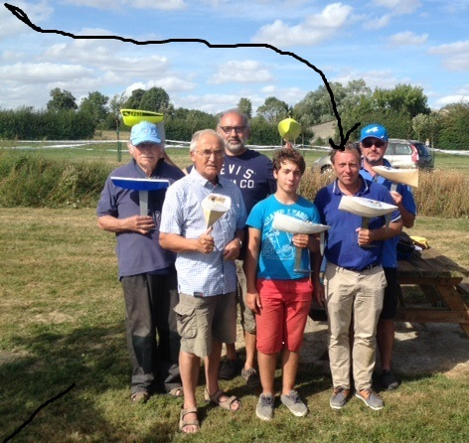
Au bout de la flèche ; le gars a ne pas réinviter..( JF Bessière
Ci-joint les remises des prix.
Jean Francois Bessières gagne une coupe
Calixte Bessière gagne un hamac
Michel Darcy gagne une valise format cabine avion
Jean luc Bemmer gagne un sac Biosthétique ( pour celui qui est venu le plus loin )
+ divers
Merci a tous pour cette formidable journée
Merci a la municipalité de nous avoir offert le champagne a la fin de la journée.
Et merci a M Darcy et jl Demmer de nous avoir prété : Micro Magic : rg 65 et classe M.

Classement Footy au 27 Aout .

Classe FOOTY RC |  | 1 | 2 | 3 | 4 | 5 | 6 | 7 | 8 | 9 | 10 | Classement annuel
1) michel tanguy | reviers | 155 | 40 | 100 | 10 | 100 | 64 | 40 | 40 | 40 | 100 | 689 points
2 P Colin | Bayeux | 65 | 10 | 40 | 100 | 10 | 40 | 23 | 100 | 100 | 100 | 588 points
3) olivier drouet | argentan | 100 | 100 | 40 | 10 | 10 | 10 | 40 |  |  |  | 310 points
4)Jp bonnafon | caen | 64 | 10 | 55 | 23 | 40 | 10 | 10 |  |  |  | 212 points
5)) jl beaudre | banville | 110 |  |  |  |  |  |  |  |  |  | 110 points
Patrick Philippe | Courseulles | 100 |  |  |  |  |  |  |  |  |  | 100 points
6)Michel Darcy | Rouen | 100 |  |  |  |  |  |  |  |  |  | 100 points
7)P Eveillard | Deauville | 64 |  |  |  |  |  |  |  |  |  | 64 points
8) françois leclerc | caen | 10 | 10 |  |  |  |  |  |  |  |  | 20 points
9)Jf bessiere | Le havre | 10 |  |  |  |  |  |  |  |  |  | 10 points
10)H bessiere | Le havre | 10 |  |  |  |  |  |  |  |  |  | 10 points
11)Jl demmer | paris | 10 |  |  |  |  |  |  |  |  |  | 10 points

Classement Footy au 27 Aout .

Classe FOOTY RC |  | 1 | 2 | 3 | 4 | 5 | 6 | 7 | 8 | 9 | 10 | Classement annuel
1) michel tanguy | reviers | 155 | 40 | 100 | 23 | 100 | 64 | 40 | 40 | 40 | 100 | 702 points
2) P Colin | Bayeux | 65 | 10 | 40 | 100 | 39 | 40 | 23 | 100 | 100 | 100 | 627 points
3) olivier drouet | argentan | 100 | 100 | 40 | 10 | 10 | 10 | 40 | 74 |  |  | 384 points
4) Jp bonnafon | caen | 64 | 10 | 55 | 23 | 40 | 10 | 10 |  |  |  | 212 points
5) Michel Darcy | Rouen | 100 | 36 |  |  |  |  |  |  |  |  | 136 points
6) Jean François Bessiere | Le Havre | 10 | 100 |  |  |  |  |  |  |  |  | 110 points
7 jl beaudre | banville | 110 |  |  |  |  |  |  |  |  |  | 110 points
8)Patrick Philippe | Courseulles | 100 |  |  |  |  |  |  |  |  |  | 100 points
9)Calixte Bessieres | Le Havre | 87 |  |  |  |  |  |  |  |  |  | 87 points
10)Jean Luc Demmer | Versailles | 10 | 61 |  |  |  |  |  |  |  |  | 71 points
11 )P Eveillard | Deauville | 64 |  |  |  |  |  |  |  |  |  | 64 points
12) françois leclerc | caen | 10 | 10 | 10 |  |  |  |  |  |  |  | 30 points
10)H bessiere | Le havre | 10 |  |  |  |  |  |  |  |  |  | 10 points

Les projets a venir pour le club de Courseulles
4 régates en mer de maintenant jusqu’au mois de Juin 2017.( avec des coefficient de + de 100)
Puis une régate mensuelle le Dimanche et les entrainements régate du mercredi

